Matemáticas académicas 3º de ESO. Examen de recuperación de la 2ª evaluación.
1. Factoriza los siguientes polinomios e indica cuáles son sus raíces:
$a) 9x^{2}-30x+25={\left(3x\right)}^{2}-2∙3x∙5+5^{2}={\left(3x-5\right)}^{2}$; raíz: 5/3 (doble)
$b) 3x^{3}-12x=3x\left(x^{2}-4\right)=3x(x-2)(x+2)$ ; raíces: 0, 2 y -2
$c) 3x^{3}-4x^{2}-5x+2=\left(x+1\right)\left(x-2\right)\left(3x-1\right)$(Ruffini); raíces: -1, 2 y 1/3
2. Resuelve:
$$a) {\left(2x+5\right)}^{4}-\frac{81}{16}=0\underset{⇒}{}{\left(2x+5\right)}^{4}=\frac{81}{16}\underset{⇒}{}2x+5=\sqrt[4]{\frac{81}{16}}\underset{⇒}{}2x+5=±\frac{3}{4}\underset{⇒}{}$$
$$\underset{⇒}{}2x=-5±\frac{3}{4}\underset{⇒}{}x=\frac{1}{2}\left(-5±\frac{3}{4}\right)\underset{⇒}{}\left\{\begin{matrix}x=-\frac{17}{8} \\ x=-\frac{23}{8}\end{matrix}\right.$$
$$b) \frac{2}{x}-\frac{3x}{5}=7\underset{⇒}{∙5x}10-3x^{2}=35x\underset{⇒}{}3x^{2}+35x-10=0\underset{⇒}{}x=\frac{-35±\sqrt{1225+120}}{6}=$$
$$=\frac{-35±\sqrt{1345}}{6}$$
$$c) 9x^{4}+14x^{2}=8\underset{⇒}{}9{\left(x^{2}\right)}^{2}+14x^{2}-8=0\underset{⇒}{}x^{2}=\frac{-14±\sqrt{196+288}}{18}=\frac{-14±22}{18}\underset{⇒}{}$$
$$\underset{⇒}{}\left\{\begin{matrix}x^{2}=\frac{8}{18}=\frac{4}{9}\underset{⇒}{}x=±\frac{2}{3} \\ x^{2}=-\frac{36}{18}=-2\underset{⇒}{}x=±\sqrt{-2}∉R\end{matrix}\right.$$
3. En la gráfica aparece representado el sistema de ecuaciones $\left.\begin{matrix}x-2y=-8 \\ -2x+y=7\end{matrix}\right\}$ junto con otras rectas. Asocia a cada ecuación su recta correspondiente justificando tu respuesta y deduce del dibujo cuál es la solución del sistema.

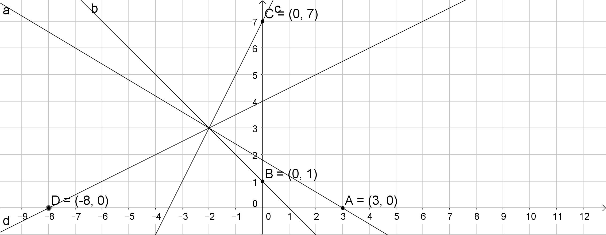
El punto A no verifica ninguna de las dos ecuaciones, luego la recta a no ninguna de ellas.
El punto B no verifica ninguna de las dos ecuaciones, luego la recta b tampoco corresponde a ninguna.
El punto C verifica la segunda ecuación, luego la recta c corresponde a la 2ª ecuación.
El punto D verifica la primera ecuación, luego la recta d corresponde a la primera ecuación.
Como las rectas se cortan en el punto (-2, 3), la solución del sistema es $x=-2, y=3$
4. A mi abuela, que es hortelana, le gusta plantar las lechugas en hileras que contengan cada una tantas lechugas como hileras hay para que formen un cuadrado perfecto. Este año ha plantado una hilera más que el año pasado, con lo cual tiene 211 lechugas más. ¿Cuántas lechugas ha plantado?

Si llamamos x al número de hileras que plantó mi abuela el año pasado, tenía $x^{2}$ lechugas el año pasado y ${\left(x+1\right)}^{2}$ lechugas este año. Por tanto,
$${\left(x+1\right)}^{2}-x^{2}=211\underset{⇒}{}x^{2}+2x+1-x^{2}=211\underset{⇒}{}2x+1=211\underset{⇒}{}x=105$$
Por tanto el año pasado plantó ${105}^{2}=11 025$ lechugas y este año, 11 236

